RESUMEN

“TRABAJANDO POR PROYECTOS”

Los proyectos enriquecen el aprendizaje de los estudiantes, tenemos también a oportunidad de explorar las características y beneficios que esto nos puede proporcionar, al igual podemos adquirir una idea de diferencia entre una aprendizaje por proyectos y otras estrategias educativas tradicionales. A diferencia de la enseñanza tradicional se centra en el estudiante que es autónomo, descubre, colabora, toma decisiones desarrolla destrezas, reflexiona.

Los proyectos tienes que tener 4 cosas primordiales que son, Primero el diagnostico hay que analizar lo que se va a realizar y determinar cualquier situación, la segunda es planeación que es el cómo desarrollar los planes para poder alcanzar nuestros objetivos, la tercera es ejecución donde se empezara a realizar el proyecto y la cuarta y última es la evaluación habla de que debe haber un proyecto y poder evaluar nuestro trabajo. Prácticamente hay un tiempo determinado para poder realizar cualquier proyecto.

MODULO 1: Introducción de proyectos

1. **FUNDAMENTOS DE PROYECTOS**

**Lo que ya sabemos de los proyectos es se hay un determinado tiempo para realizarlos, que son muy atractivos para el desarrollo del aprendizaje, que también requieren una gran cantidad de trabajo, esfuerzo dedicación. Algunas de las preguntas mas comunes sobre este tema es si la mayoría de los estudiantes estarán motivados a la realización de proyectos o que estudiantes son los que mejor hacen este tipo de actividad o sencillamente como empezar un proyecto. Estas preguntas claramente se les dan a los alumnos que son nuevos en este tema y no saben cómo hacer un proyecto. Para los docentes la forma de ver os proyectos es diferente ya que ellos son los que lo aplican, saben que benefician a todos los estudiantes, y que el trabajo de proyecto ayuda a los estudiantes a desarrollar destrezas de autonomía. Las preguntas más frecuentes que se pueden hacer los docentes sobre los proyectos es el cómo estar seguro que los estudiantes están aprendiendo con este tipo d actividad, como poder que sus estudiantes estén en su tarea cuando están trabajando solos y el cómo enseñar a los estudiantes las destrezas del sigo XXl que necesitan para tener éxito en todos los proyectos. Los proyectos pueden acaparar el interés de los estudiantes de distintas maneras por ejemplo puede ser un proyecto de estaciones, de fracciones, de física, forense, de movimiento matemático entre muchos mas.**

**Los proyectos son basados de la siguiente manera:**

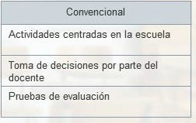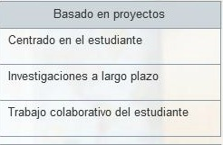

TERMINOS

El aprendizaje basado en proyectos está relacionado con otras teorías y otros enfoques de aprendizaje, tales como el constructivismo, el aprendizaje por indagación y el aprendizaje basado en problemas

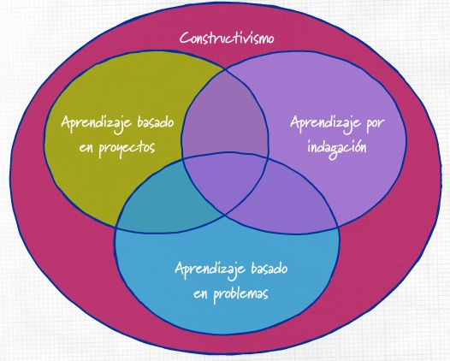

Constituye un abordaje constructivista del aprendizaje

Constituye otra aproximación constructivista del aprendizaje. Es una estrategia pedagógica empleada para involucrar estudiantes en auténticas tareas del “mundo real”

Empieza con la recopilación de datos e información. A través de este proceso de indagación, los estudiantes se construyen su comprensión basándose en lo “que necito o quiero saber”

Es una teoría basada en como aprende la gente. Las personas construyen su propia comprensión y conocimiento del mundo atreves de experiencias y reflexión

MODULO 2: PLANIFICACIÒN DE PROYECTOS

El diseño de planificación consta de cuatro pasos básicos que son

1. Determinar los objetos: cuando diseña un proyecto, empieza con el final en mente. Identifique que deben saber y ser capaces de hacer los estudiantes al final del proyecto.
2. Desarrollar las preguntas orientadoras del currículo: Desarrolle preguntas orientadoras del currículo como guías del proyecto y para ayudar que los estudiantes se centran en las ideas importantes y los conceptos claves
3. Planee la evaluación: evalué el aprendizaje en múltiple puntos a lo largo del proyecto. Incorpore en sus planes de evaluación, evaluaciones continuas y reflexivas centradas en el estudiante.
4. Diseño de actividades : Diseñe actividades que satisfagan las necesidades de aprendizaje de los estudiantes, se relacionen con el mundo e incluyan tareas o proyectos significativos que incorporen el uso de la tecnología

DESRTEZAS DEL SIGLO XXI

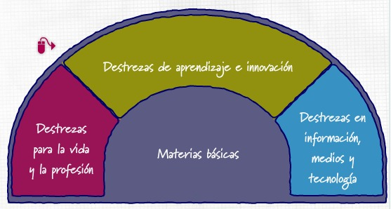Los estudiantes necesitan necesitan desarrollar las destrezas del siglo XXl, tales como colaboración, responsabilidad, alfabetización, informacional, pensamiento crítico entre otras. Durante esta actividad, visite a otras. La asociación para las destrezas del siglo XXI presenta una visión unificada del aprendizaje del siglo XXI. Las destrezas, el conocimiento y las habilidades que los estudiantes deben dominar para alcanzar el éxito en el siglo XXI.

MODULO 3: EVALUACIÓN

Los proyectos proveen oportunidades para evaluar algo mas que conocimiento de contenido, comúnmente evaluado en los exámenes y las pruebas cortas tradicionales. Las destrezas de proceso como: la colaboración, autonomía y reflexión también pueden ser evaluadas por los docentes colegas y por los mismos estudiantes confiriéndole al aprendizaje del estudiante una descripción más detallada y enriquecedora.

|  |  |  |  |  |  |
| --- | --- | --- | --- | --- | --- |
| * Lluvia de ideas | -Notas anecdóticas  - Lista de cotejo del plan del proyecto | - Bitácoras  -Lista de cotejo de colaboración | - Reuniones con el grupo  -Matriz de valoración del horno solar | -Matriz de valoración del horno solar | - Reflexiones |

Algunos de los métodos e instrumentos que se necesitan para hacer un proyecto son

* Organizadores gráficos
* Observaciones y anécdotas
* Cuadernos y bitácoras de escritos, videos y fotografías
* Reuniones conducidas por e estudiante

MODULO 4: ORGANIZACIÓN DE PROYECTOS

Una ves ordenados los acontecimientos importantes del proyecto, puede planear actividades diarias. Las actividades deben equilibrarse entre las tareas individuales, las tareas de grupo y el aprendizaje conducido por el docente. Siempre que sea posible debe también incluir nexos de comunidad.

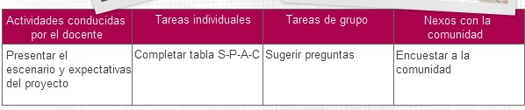

El proyecto debe promoverse, cuando se promueve un proyecto la comunicación resulta esencial.

Ya sea promoviéndose a la comunidad, informar a los padres de familia e informar a los estudiantes. Para asegurarse que los alumnos comprendan sus responsabilidades provea orientación al inicio del proyecto.

1. PLAN DEL PROYECTO: presente un plan de proyecto. A medida que los estudiantes adquieran mayor experiencia con los proyectos pídales que confeccionen sus propios planes
2. MATRIZ DE VALORACION: revise la matriz de valoración del proyecto que define los criterios de la evaluación. obtenga realimentación a partir de las expectativas, responda a cualquier pregunta y considere ajustar los criterios de acuerdo a los aportes de los estudiantes.
3. CALIFICACION DEL PROYECTO: discuta y coincida con los criterios de calificación antes de dar inicio al proyecto

Después ya viene el cierre final donde los estudiantes pueden hacer gala de su aprendizaje y recibir retroalimentación de la comunidad.

MODULO 5: ORIENTAR EL APRENDIZAJE

Cuando los estudiantes trabajan en proyectos se involucran activamente en una variedad de actividades tales como la planificación , recolección, y análisis de datos, investigación y creación del productos y el ejercicio de desempeños, en este trabajo de proyectos, con docentes orienta el aprendizaje del estudiante insertando actividades de aprendizaje, tales como la formulación de preguntas, el modelado de destrezas y promover la reflexión.

* Formulación de preguntas

Las preguntas juegan un papel fundamental en las clases basadas en proyectos porque orientan la indagación y la autonomía del estudiante algunos de los propósitos para las diferentes preguntas es que motiven y atraigan los intereses y la curiosidad del estudante, determinen el conocimiento y la comprensión del estudiante, promuevan el pensamiento crítico y la resolución de problemas y estimulen la creatividad, la imagunacion y la formulación de hipótesis. Las respuestas inteligentes a buenas preguntas llevan tiempo. Cuando los estudiantes piensen seriamente en como responder a una pregunta de alto nive,, necesitan ordenar sus sentimientos, acceder al conocimientos previo y construir respuestas.

La investigación es un componente muy importante de muchos proyectos. Los estudiantes hacen preguntas y buscan información, piensan en torno a la calidad y a la utilidad de la información que encuentran y asi poderla implementarla a su proyecto. Estas destrezas de alfabetización informacional son criticas para alcanzar el éxito en los proyectos

FOMENTAR LA REFLEXIÓN

La reflexión forma individuos independientes que continúan aprendiendo a o largo de sus vidas. Cuando los estudiantes reflexionen profundamente y de forma sistematica se benefician al:

* Relacionar el aprendizaje con las experiencias y los valores
* Pensar meta cognitivamente acerca del aprendizaje
* Fijar objetivos y monitorear el progreso

El pensamiento reflexivo es un hábito de la mente y debe ser parte común de la vida en el aula. Es un tipo especial de destreza que requiere de destrezas de pensamiento y de actitud únicas algunos ejemplos de destrezas de pensamiento crítico son: Análisis, Razonamiento, Meta cognición, y Sistemas de pensamiento

Con esto cerramos lo que es un análisis sobre los proyectos el cómo debe manejarse que características debe tener, algunas estrategias para elaborarlo y cuáles son los pasos que deben llevarse a cabo.